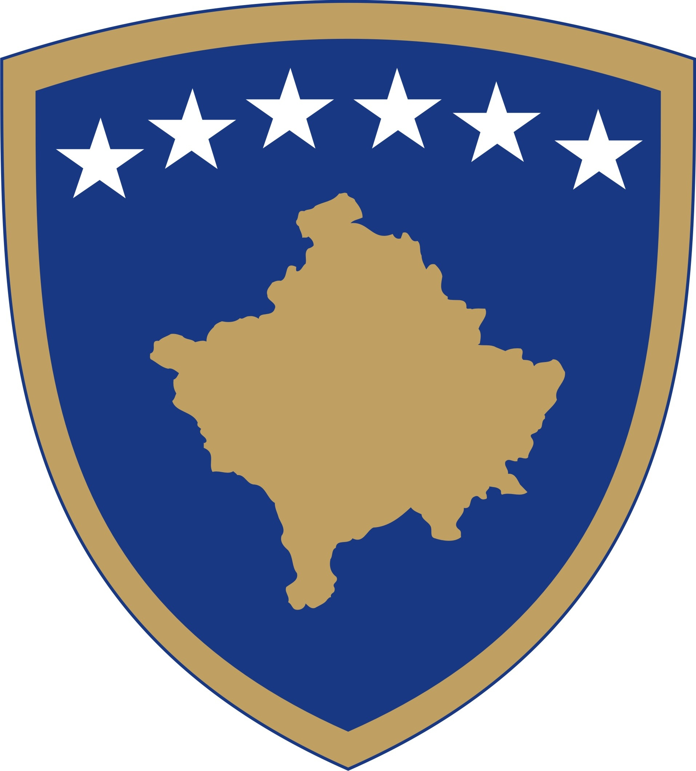
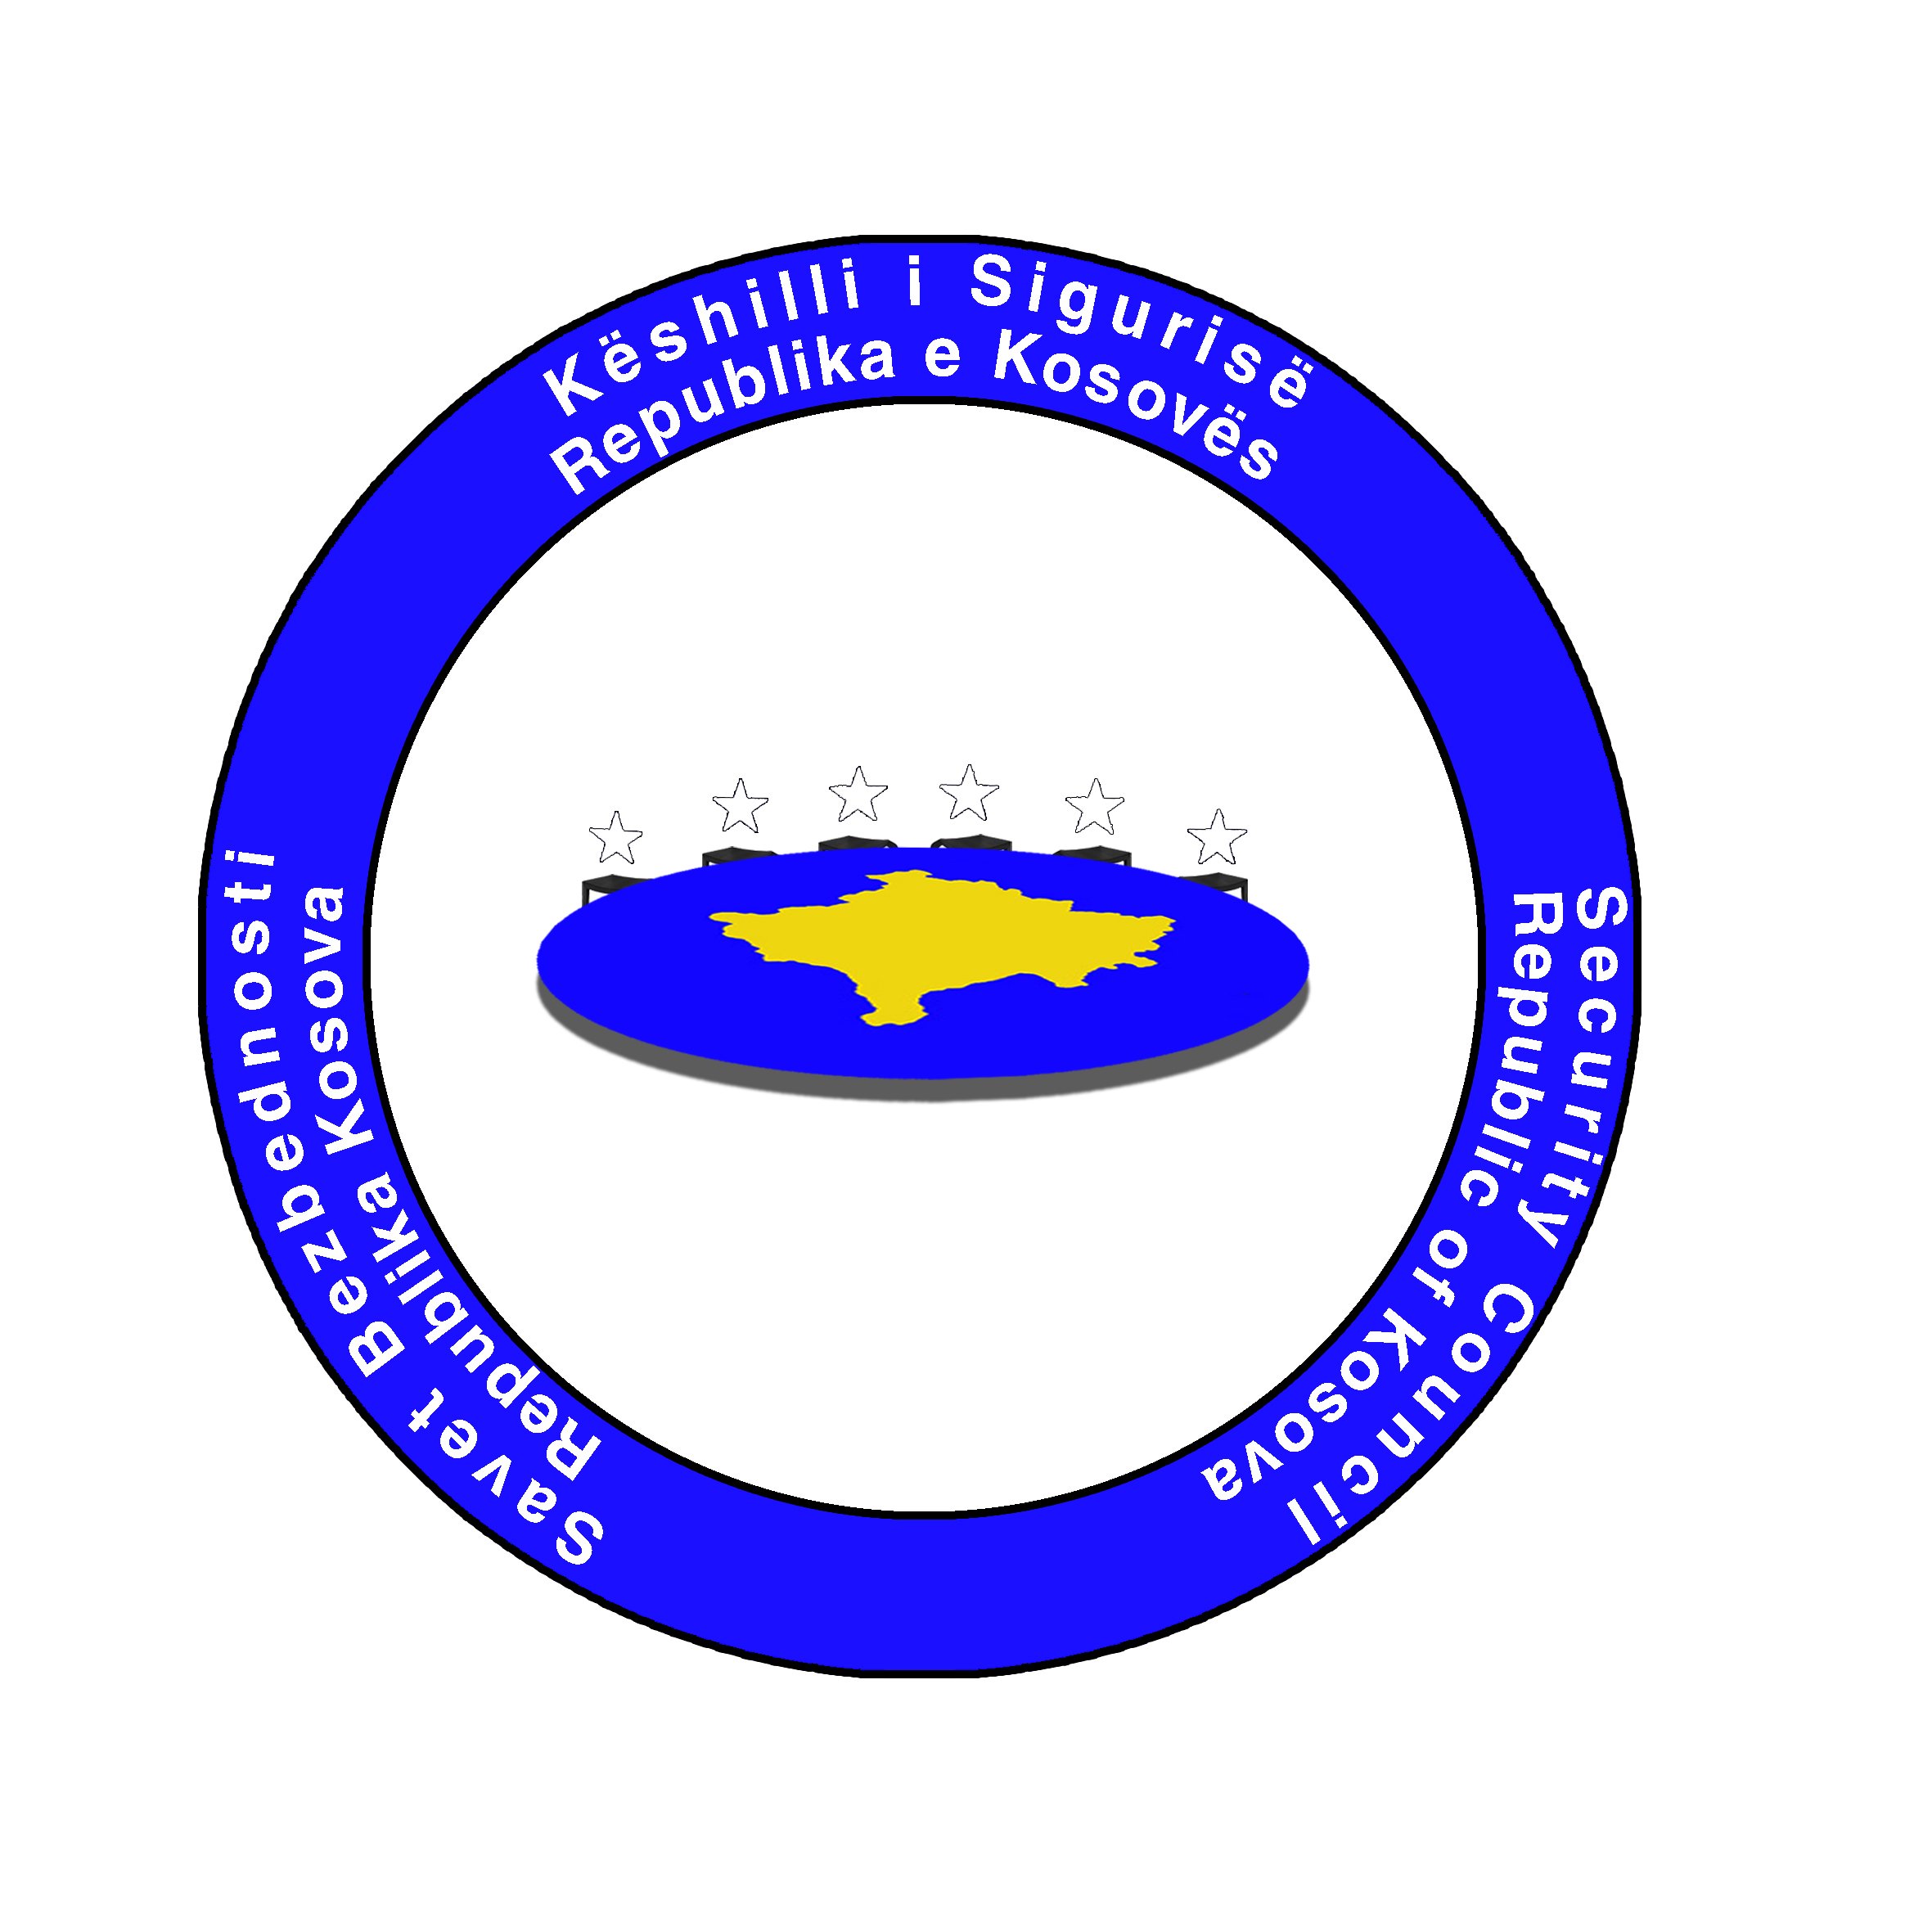
Republika e Kosovës
Republika Kosova-Republic of Kosovo
Qeveria –Vlada-Government

Këshilli i Sigurisë i Kosovës
Savet Bezbednosti Kosova / Kosovo Security Council
Sekretariati / Sekretariat / Secretariat

Sekretariati i Këshillit të Sigurisë së Kosovë shpallë të lirë këtë vend të punës:

- Një (1) Udhëheqës i Sektorit për Teknologji Informatative
Numri i referencës : SKSK-013
Koeficienti : 9
Vendi : Prishtinë

Detyrat dhe përgjegjësitë e të punësuarit: Nën mbikëqyrjen dhe përgjegjësinë e Drejtorit të Administratës të Sekretariatit te Këshillit të Sigurisë së Kosovës, kryen detyrat dhe përgjegjësitë e mëposhtme:

- Është përgjegjës për zbatimin e standardeve ndërkombëtare të Teknologjisë Informative, zbatimin e legjislacionit dhe monitorimin e dispozitave të shërbimit të TI-ve në KSK; 20%
- Siguron mbështetje të TI-së për stafin e SKSK dhe QS-së, dhe është person ndërlidhës me operatorët e telefonisë dhe kompanive tjera që ofrojnë shërbime informative, për të siguruar linja të reja dhe shërbime tjera për KSK-në; 20%
- Siguron ofrimin e shërbimeve cilësore të pajisjeve për TI-ve; 15%
- Siguron mirëmbajtjen e duhur të gjitha pajisjeve të TI-ve (përfshirë kompjuterët dhe pajisjet përcjellëse, pajisjet për fotokopjim, telefona, fax, serverët, sistemin e Access kontrollit etj; 15%
- Bënë projekte për riinstalimin e të gjitha pajisjeve të IT/Komunikimeve nëse zyrtarët ndërrojnë vendqëndrimin; 10%
- Është përgjegjës për përditësimin e listës të telefonave dhe të adresave të postës elektronike të SKSK-QS; 10%
- Siguron funksionimin normal dhe të rregullt të sistemit të telefonisë VoIP si dhe funksionimin e rrjetit; 5%
- Kryen edhe detyra tjera që kërkohen nga Drejtori i Drejtoris së Administratës. 5%

Kualifikimet e nevojshme: Kandidati duhet të ketë diplomë universitare( të akredituar); ne drejtimin e teknologjisë informative apo ndonje fushe relevante, Ai/ajo duhet të ketë katër (4) vite përvojë pune profesionale, njohja e gjuhëve zyrtare. Gjuha angleze në të folur dhe shkruar niveli bazik; Kandidati duhet të njohë punën me Kompjuter (Microsoft Word, Excel, Power Point, Acces) etj; Preferohen cilësi tjera të kandidatit: përvojë në pjesëmarrje në projekte, seminare, trajnime dhe Certifikata që dëshmojnë këtë përgatitje (është përparësi).

Aktet ligjore dhe nënligjore që rregullojnë rekrutimin: Përzgjedhja do të bëhët në përputhje me Ligjin Nr. 03/L-149 për Shërbimin Civil, dhe Rregulloren Nr. 02/2010 për Procedurat e Rekrutimit në Shërbimin Civil të Republikës së Kosovës.
Mënyra e aplikimit: Formulari për aplikim mund të merret në recepcion, në ndërtesën e Qeverisë së Republikës së Kosovës (rruga Nëna Terezë p.n.). Formularin zyrtar për aplikim mund ta gjeni edhe në web faqen: www. kryeministri-ks.net. Aplikacionit duhet ti bashkangjiten dokumentet përcjellëse: Formulari i plotësuar i aplikimit, dëshminë për kualifikimet arsimore dhe profesionale, dëshminë e përvojës së punës, Certifikatë (dëshminë) që s’është nën hetime dhe dy referenca.
Shërbimi Civil i Kosovës ofron mundësi të barabarta të punësimit për të gjithë shtetasit e Kosovës dhe mirëpret aplikacionet nga të gjithë personat e gjinisë mashkullore dhe femërore nga të gjitha komunitetet e Kosovës”.
Komuniteti jo - shumicë dhe pjesëtarët e tyre kanë të drejtë për përfaqësim të drejtë dhe proporcional në organet e shërbimit civil të administratës publike, qendrore dhe lokale, siç specifikohet në Nenin11, paragrafi 3 të Ligjit Nr. 03/L-149 mbi Shërbimin Civil të Republikës së Kosovë.
Kërkesat mund të dorëzohen në zyrën e Sekretariatit të Këshillit të Sigurisë së Kosovës, kati –II (minus dy), Ndërtesa e Qeverisë, ose me postë. Për informata shtesë mund të telefononi në: 038 200 15 608.
Përdorimi i formularit të gabueshëm dhe ai i pakompletuar me të dhënat e kërkuara do të konsiderohet i pavlefshëm.
Kandidatët e përzgjedhur në listën e ngushtë do ti nënshtrohen testimit me shkrim dhe intervistimit.

Kandidati/ja i/e përzgjedhur do ti nënshtrohet procedurave për verifikimin e sigurisë, të parapara në nenin 19 të Ligjit Nr. 03/L-050 mbi themelimin e Këshillit të Sigurisë së Kosovës.

Afati i konkursit është i hapur 15 ditë nga data e publikimit në shtypin ditor (prej datës 07 Qershor 2017 deri më datën 21 Qershor 2017 në ora 16:00).

